Unidad 3: Aplicaciones de Computer Vision

Juan Esteban Castilla Baquero

John Leonardo Vargas Mesa

Computer Vision
2025

Solución al caso práctico
Introducción al caso práctico
Para el desarrollo del caso práctico se seleccionó una imagen grupal tomada en un entorno natural, correspondiente a una actividad de deportes extremos. En la fotografía se observan siete personas equipadas con arneses y cascos, posando frente a un fondo con vegetación y una estructura metálica.
La imagen fue cargada en el entorno de trabajo mediante la función cv2.imread() de la biblioteca OpenCV, la cual permite leer archivos en formato JPEG o PNG conservando los tres canales de color (BGR). Posteriormente, se utilizó NumPy y Scikit-Image para realizar transformaciones y análisis de los píxeles.
El objetivo fue aplicar las principales operaciones del procesamiento digital de imágenes: lectura, conversión, transformación geométrica, filtrado, detección de bordes, reconocimiento facial y segmentación. Cada etapa se documentó con su respectiva imagen de salida.
Imagen 01 – Original:
Se utilizó como entrada una fotografía grupal tomada en un entorno al aire libre. Esta imagen fue leída mediante la función cv2.imread() y sirvió como base para aplicar las transformaciones solicitadas en el ejercicio.

Imagen 02 – Escala de grises:
Se convirtió la imagen original a escala de grises usando cv2.cvtColor() con el parámetro COLOR_BGR2GRAY. Esta conversión simplifica el procesamiento, reduciendo la información de color a intensidad luminosa y facilitando los cálculos posteriores.
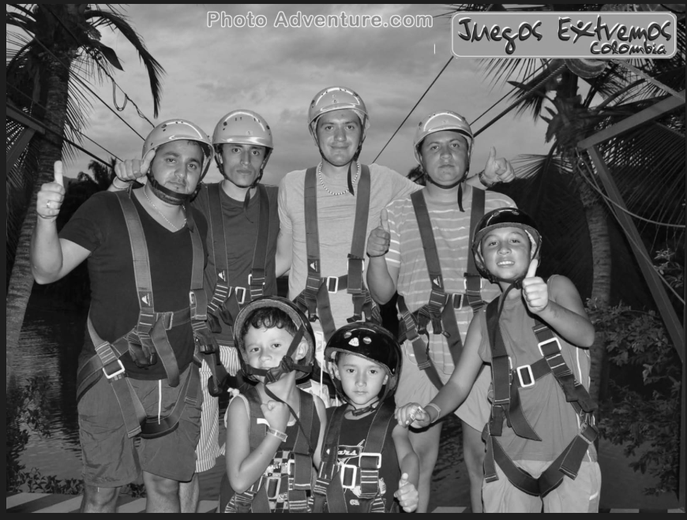
Imagen 03 – Redimensionado (200x200):
Mediante cv2.resize() se generó una versión reducida de la imagen, con interpolación INTER_AREA, que conserva buena calidad al disminuir tamaño. Este paso optimiza el tiempo de procesamiento y uniforma las dimensiones de entrada.

Imagen 04 – Rotación (45°):
Se aplicó una rotación de 45 grados utilizando cv2.getRotationMatrix2D() y cv2.warpAffine(). La rotación permite analizar cómo se comportan los píxeles ante transformaciones geométricas y comprobar la robustez del sistema frente a cambios de orientación.
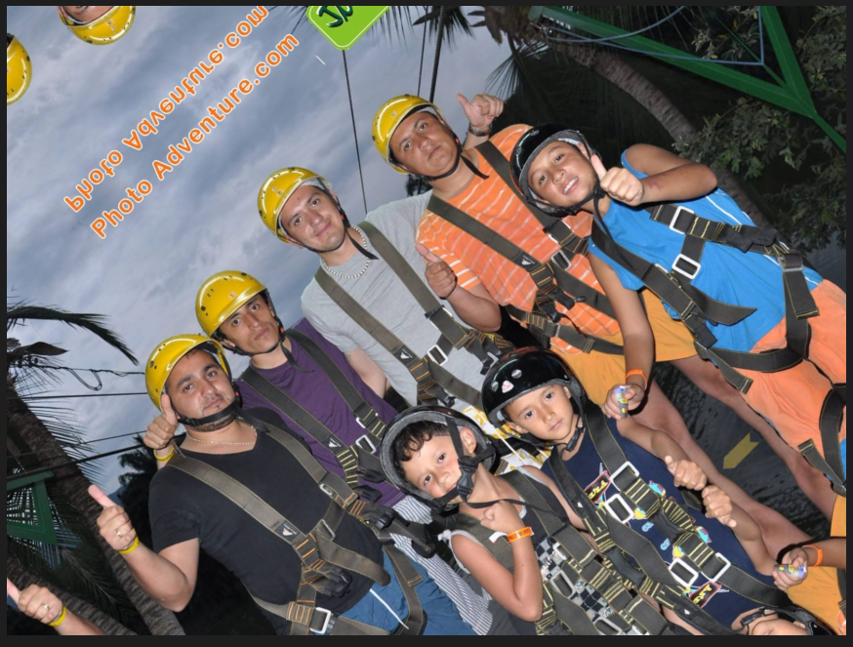

Imagen 05 – Recorte central (200 px):
Se extrajo un recorte centrado con indexación de píxeles, delimitando un área de interés enfocada en los sujetos principales. Esta técnica es útil para eliminar zonas irrelevantes del fondo y concentrar el análisis en regiones específicas.
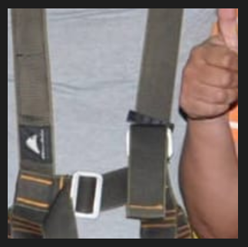
Imagen 06 – Suavizado Gaussiano:
A través de skimage.filters.gaussian() con sigma = 1.0 se eliminó ruido y se suavizaron los bordes. El resultado muestra un efecto difuminado leve que conserva los contornos esenciales, preparando la imagen para operaciones como detección de bordes o segmentación.
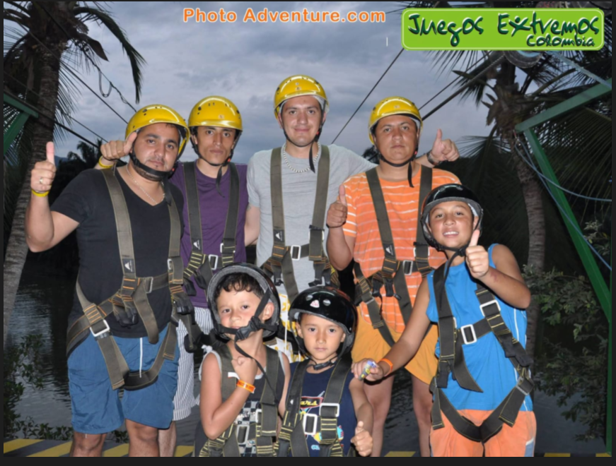
Imagen 07 – Detección de bordes (Canny):
El algoritmo de Canny (cv2.Canny()) identificó los contornos más relevantes de la escena, calculando gradientes de intensidad y aplicando umbrales para suprimir falsos positivos. Esta técnica es ideal para resaltar límites de objetos y generar mapas binarios de bordes.
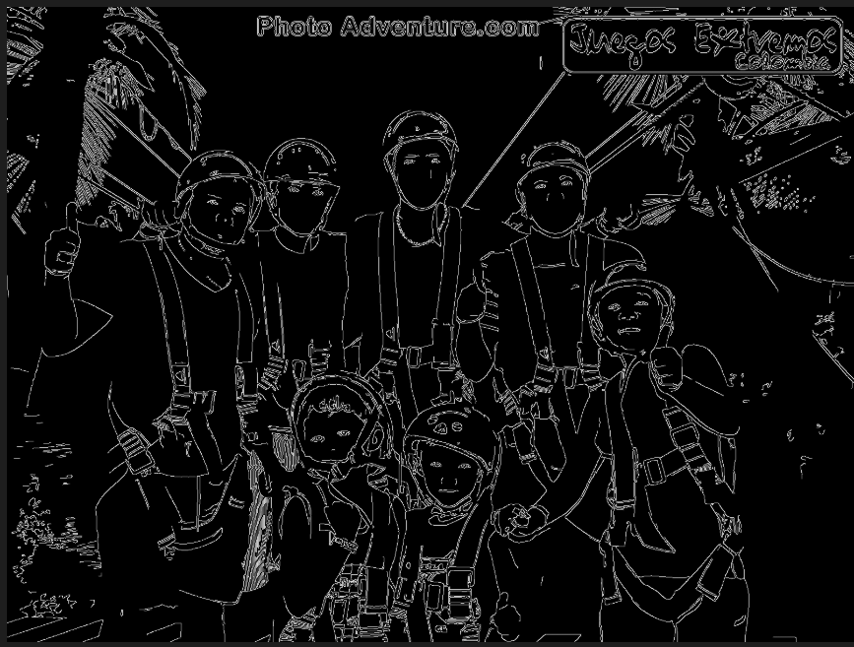

Imagen 08 – Detección de caras (Haar Cascade):
Se empleó el clasificador haarcascade_frontalface_default.xml de OpenCV para detectar rostros. Los resultados se marcaron con rectángulos verdes sobre las áreas detectadas. Este procedimiento demuestra cómo los clasificadores en cascada permiten localizar características humanas en imágenes reales. Se observa que hubo una cara que no identificó correctamente, debido a que esta no se visualizaba por completo por el casco, así mismo, detecto una falsa cara en la zona de la palmera, por lo que el modelo realiza un buen trabajo, aunque no es perfecto. Estas falsas detecciones son comunes cuando existen texturas o contrastes que asemejan rasgos faciales, lo cual refleja la sensibilidad del método ante variaciones de iluminación y ángulo.
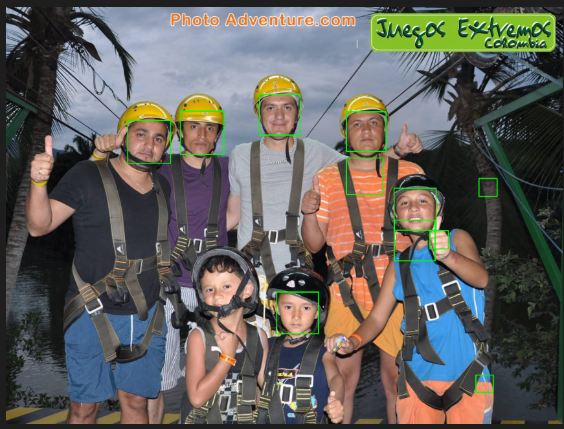
Imagen 09 – Umbralización global (Otsu):
Se aplicó el método de Otsu (threshold_otsu() de Scikit-Image), que calcula de forma automática un valor de corte óptimo a partir del histograma de intensidades. Este umbral global separa fondo y objeto de manera eficiente cuando la iluminación es homogénea.
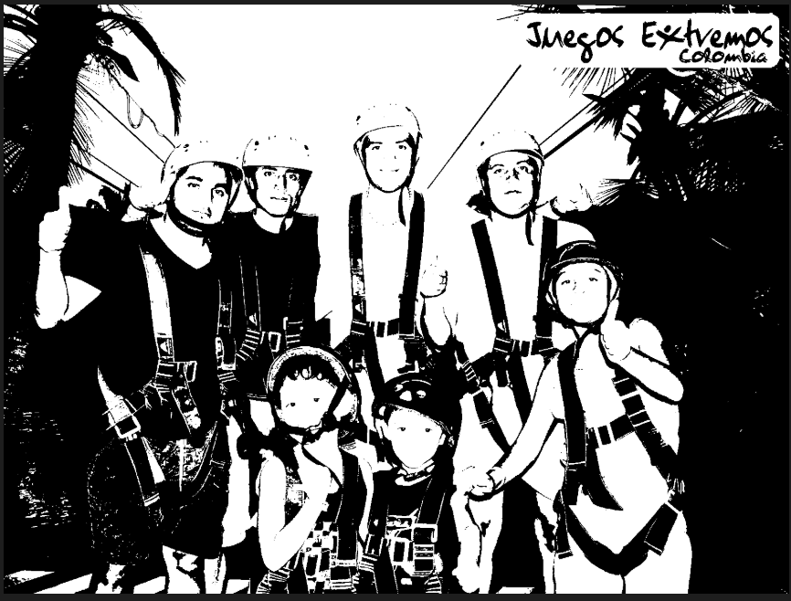
Imagen 10 – Umbralización adaptativa (OpenCV):
A diferencia de Otsu, la umbralización adaptativa (cv2.adaptiveThreshold()) determina umbrales locales en bloques de 35×35 píxeles. Este método mejora la segmentación en escenas con sombras o diferencias lumínicas, conservando los detalles principales de la figura humana.
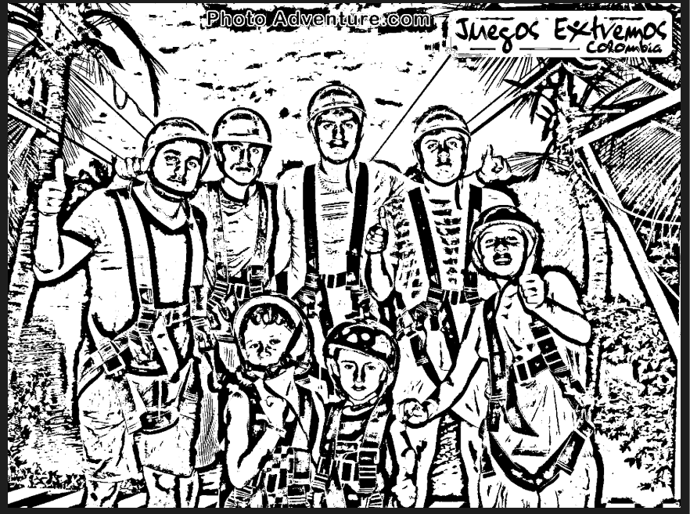
Imagen 10b – Umbralización adaptativa (Scikit-Image):
Con threshold_local() se obtuvo un resultado más equilibrado y detallado, al calcular los umbrales mediante filtros de vecindad locales. La técnica resalta con mayor precisión los bordes y la silueta de los participantes frente al fondo, reduciendo las zonas sobre- o sub-expuestas.
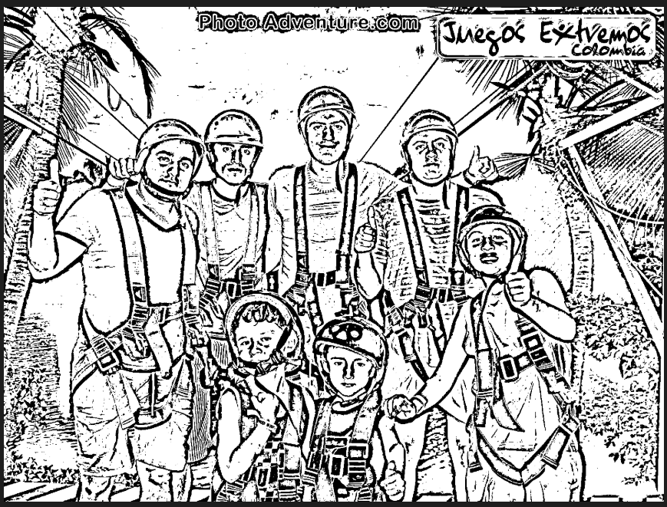
Imagen 11 – Segmentación por K-Means (K = 3):
Finalmente, se aplicó el algoritmo de K-Means para agrupar los píxeles según su similitud cromática. El resultado muestra tres regiones dominantes que diferencian fondo, piel y vestimenta. Esta segmentación por color permite interpretar la escena de forma simplificada y detectar patrones visuales sin necesidad de un umbral fijo.
El experimento evidencia cómo los métodos de clustering son útiles para dividir una imagen en regiones homogéneas, paso previo a tareas de clasificación o análisis de objetos.
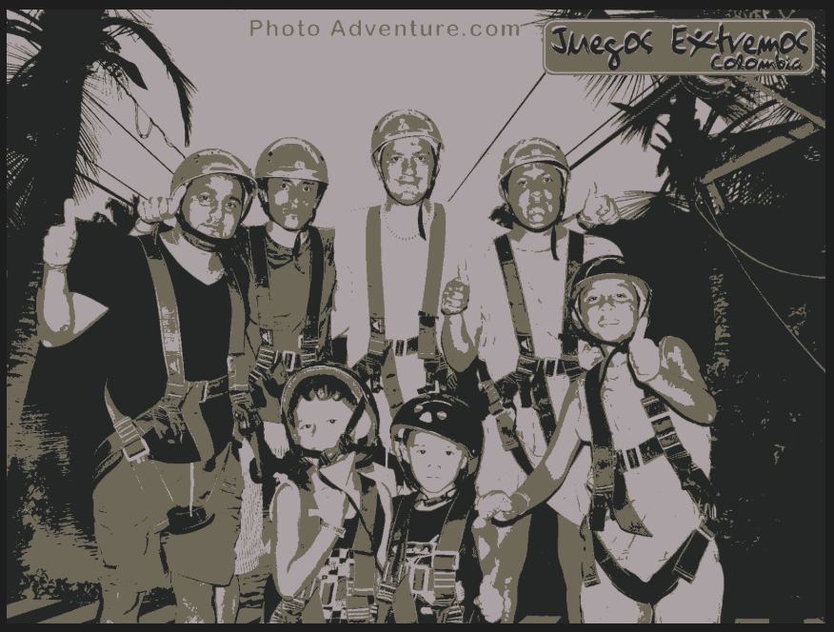
Aplicación Práctica del Conocimiento
El desarrollo del caso práctico permitió aplicar los fundamentos del procesamiento digital de imágenes y la visión por computador a un ejemplo real.
Mediante el uso de OpenCV y Scikit-Image, se comprendió la importancia de las etapas de preprocesamiento (como suavizado, rotación o recorte) para mejorar la calidad de los datos visuales antes del análisis.
Las técnicas de detección de bordes y segmentación demostraron ser esenciales para extraer información relevante de una imagen compleja, ya sea para identificación de rostros, análisis de color o separación de regiones de interés.
Estos conocimientos pueden aplicarse en distintos contextos profesionales:
- En ingeniería industrial, para el control visual de calidad y detección automática de defectos.
- En análisis de datos, para generar conjuntos de entrenamiento en proyectos de machine learning.
- En aplicaciones académicas, para la enseñanza práctica de procesamiento visual y análisis de patrones.
El trabajo refuerza la comprensión de cómo los algoritmos clásicos pueden integrarse en flujos más amplios de inteligencia artificial y análisis computacional de imágenes.

Referencias
- OpenCV Team. (2024). OpenCV Documentation [Manual en línea]. https://docs.opencv.org/
- Van der Walt, S., Schönberger, J. L., Nunez-Iglesias, J., Boulogne, F., Warner, J. D., & otros. (2014). scikit-image: Image processing in Python. PeerJ, 2:e453. https://doi.org/10.7717/peerj.453

